

Campus Querétaro

**“Construcción de software y toma de decisiones”**

Avance del proyecto 2: Análisis y diseño de la solución.

**“Case Code Collective”**

María José Soto Castro - A01705840

José Antonio López Saldaña - A01710367

Galo Alejandro del Río Viggiano - A01709971

Kevin Josuè Martìnez Leyva - A01067611

Mauricio Salas Hernández - A01710309

# 

# 

# 

## 

## 

**Índice**

## 

**Instrucciones 3**

**Diagrama de contexto: 3**

**Problema que da origen al reto: 3**

**Requisitos funcionales: 3**

**Tabla de priorización de requisitos: 4**

**Reglas de negocio: 4**

**Modelo Entidad-Relación: 4**

**Diccionario de datos: 5**

**Documentación de restricciones adicionales: 5**

**Tablas correspondientes (Modelo Relacional): 5**

**Requisitos no funcionales: 5**

**Mapa del sitio: 5**

**Bosquejo de la aplicación: 5**

**Plan de comunicación: 5**

**Guía de estilo de codificación: 5**

## 

## 

## 

## 

## 

## 

## 

## 

## 

## 

## 

## 

## 

## 

## 

## 

## 

## 

## 

## 

## 

## 

## 

## Diagrama de contexto:

Haciendo uso formal de la nomenclatura descrita en el curso para la elaboración de este diagrama, elaborar el diagrama del contexto de nivel 0 para identificar a todos los interesados en el sistema de información que dará solución a la problemática descrita anteriormente. Recuerda detallar los flujos de datos entre interesados y sistema a un nivel de campos, ya que este será el punto de entrada para diseñar el modelo de persistencia.

**Objetivo SMART:**

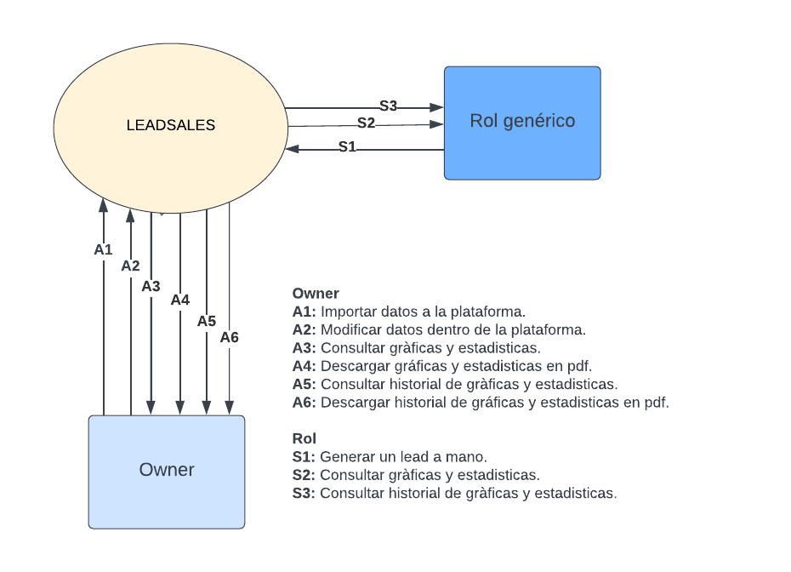

## Problema que da origen al reto:

La problemática principal, es que la estructura actual para la obtención de gráficas y estadísticas de la empresa “LeadSales”, por parte del usuario, presenta muchas partes donde este interviene, convirtiéndolo en un proceso ineficiente, que posee un alto margen de error.

(Preguntar al profe si describimos cómo funciona actualmente)

**Propuesta de solución:**

Hay tres pasos donde el cliente puede equivocarse. Descargar, subir y guardar.

La parte de guardar presenta bastante dificultades, depende del cliente no perder la información.

ACABAR

Plataforma web, centrada en el despliegue de recursos gráficos que faciliten la toma de decisiones de una empresa. Los elementos visuales representarán el estado de los leads.

## Requisitos funcionales:

Identificación completa de los requerimientos de la organización que pretenden cubrirse con el sistema. Se espera que se elabore un diagrama de casos de uso que cumpla con los lineamientos descritos en la Unidad de Formación Análisis de Requerimientos de Software.

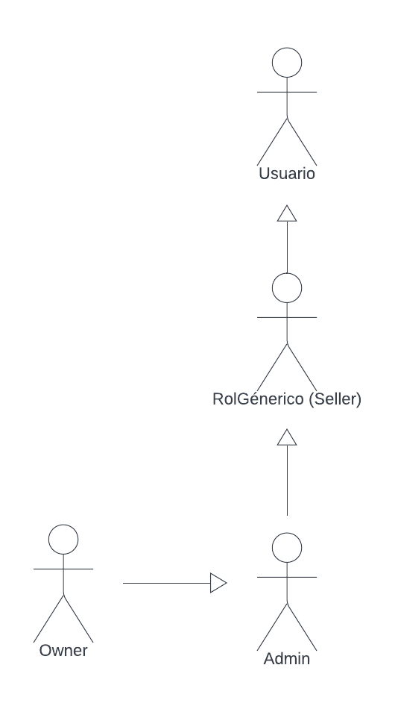

**Usuario:**

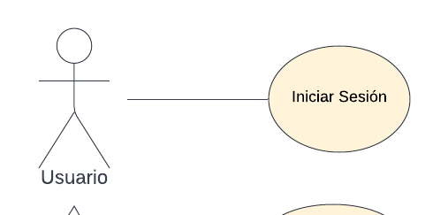

Rol gèrico seller:

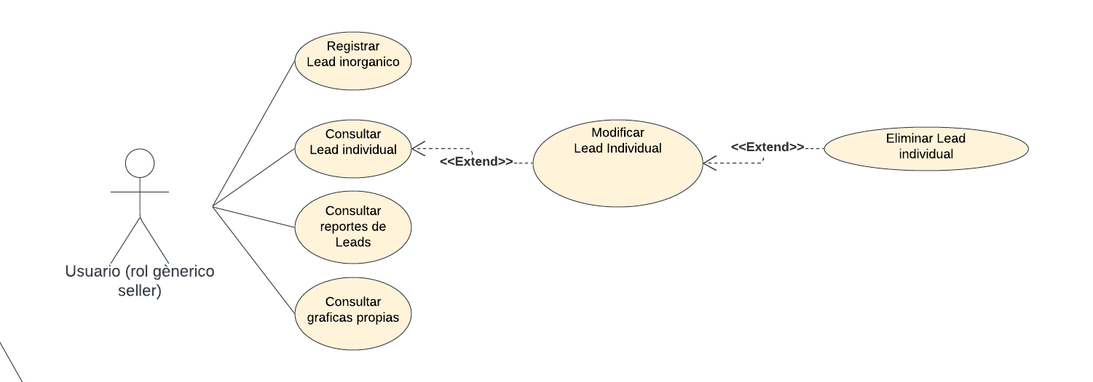

Admin:

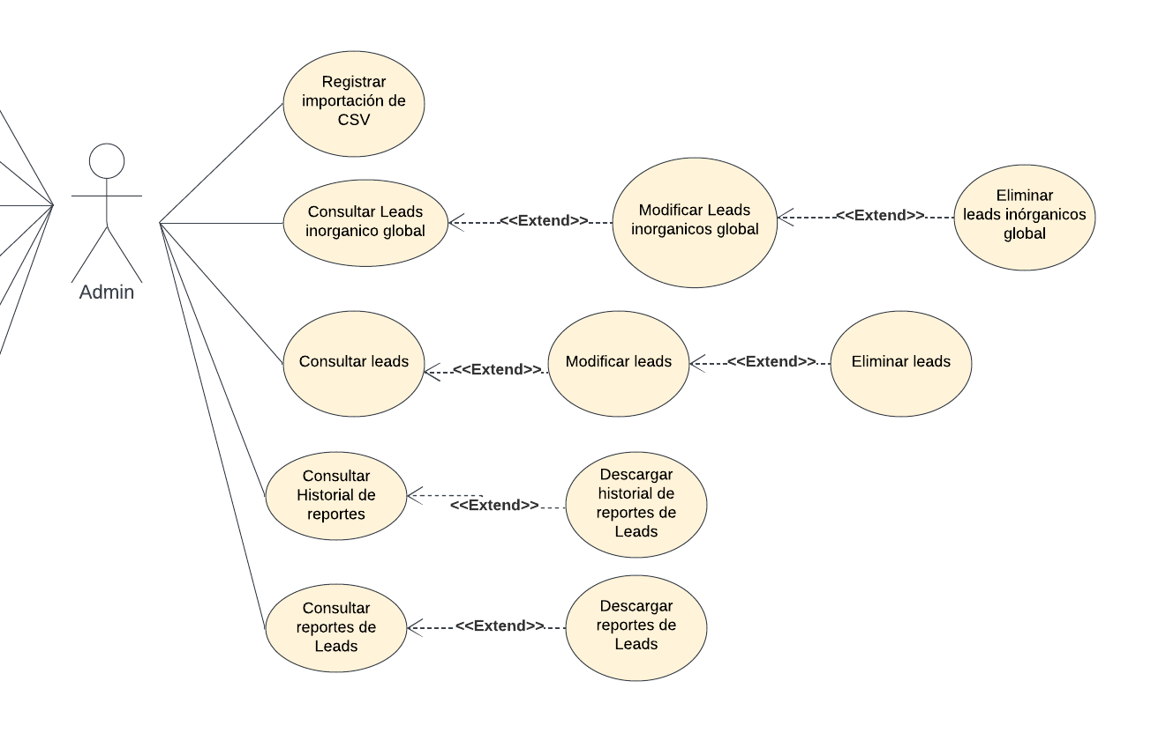

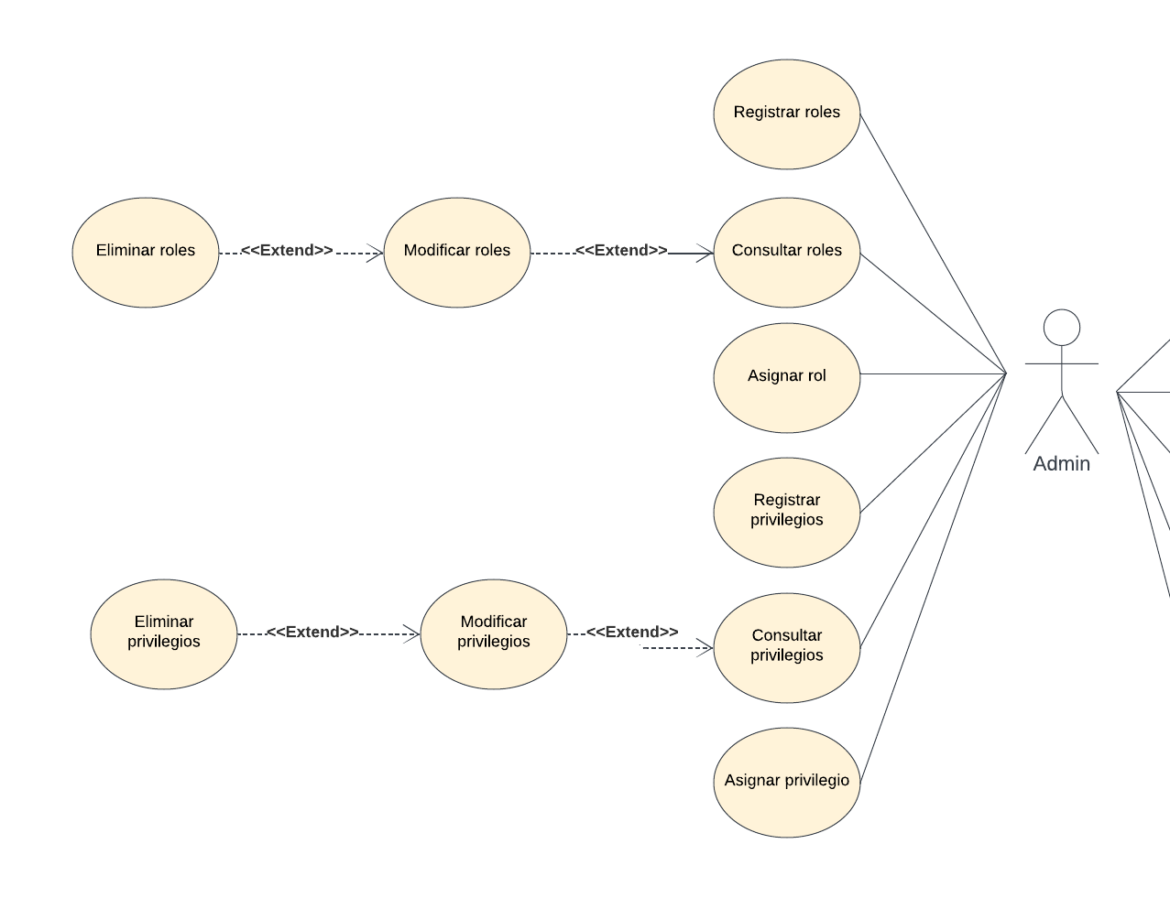

Owner:

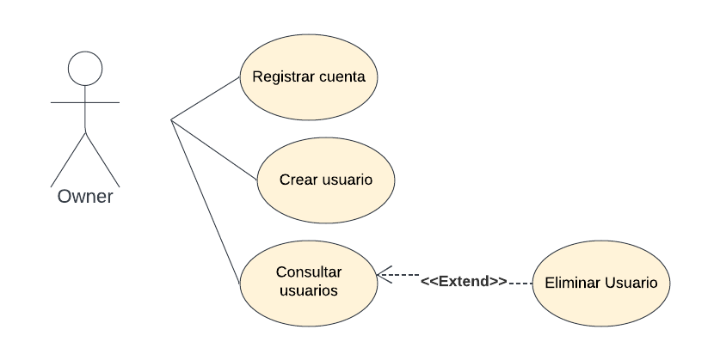

*Tabla de priorización de requisitos que considere el riesgo, valor, complejidad y estabilidad.*

## Tabla de priorización de requisitos:

**1- Low, 2- Med Low, 3- Medium, 4- Med High, 5- High**

| **Usuario** | | | | | |
| --- | --- | --- | --- | --- | --- |
| **Requisito** | **Prioridad** | **Dificultad** | **Riesgo** | **Estabilidad** | **TOTAL** |
| Iniciar Sesión. |  |  |  |  |  |

| **Usuario (rol gènerico seller)** | | | | | |
| --- | --- | --- | --- | --- | --- |
| **Requisito** | **Prioridad** | **Dificultad** | **Riesgo** | **Estabilidad** | **TOTAL** |
| Registrar Lead inorgánico individual. |  |  |  |  |  |
| Consultar Lead individual inorgánico. |  |  |  |  |  |
| Modificar Lead Individual. |  |  |  |  |  |
| Eliminar Lead individual . |  |  |  |  |  |
| Consultar reportes de Leads. |  |  |  |  |  |
| Consultar gráficas propias. |  |  |  |  |  |

| **Admin** | | | | | |
| --- | --- | --- | --- | --- | --- |
| **Requisito** | **Prioridad** | **Dificultad** | **Riesgo** | **Estabilidad** | **TOTAL** |
| Registrar importación de CSV. |  |  |  |  |  |
| Consultar Leads inorgánicos globales. |  |  |  |  |  |
| Modificar Leads inorgánicos globales. |  |  |  |  |  |
| Consultar leads. |  |  |  |  |  |
| Modificar leads. |  |  |  |  |  |
| Eliminar leads. |  |  |  |  |  |
| Consultar Historial de reportes. |  |  |  |  |  |
| Descargar historial de reportes de Leads. |  |  |  |  |  |
| Consultar reportes de Leads. |  |  |  |  |  |
| Descargar reportes de Leads. |  |  |  |  |  |
| Registrar roles. |  |  |  |  |  |
| Consultar roles. |  |  |  |  |  |
| Modificar roles. |  |  |  |  |  |
| Eliminar roles. |  |  |  |  |  |
| Asignar rol. |  |  |  |  |  |
| Registrar privilegios. |  |  |  |  |  |
| Consultar privilegios |  |  |  |  |  |
| Modificar privilegios. |  |  |  |  |  |
| Eliminar privilegios. |  |  |  |  |  |
| Asignar privilegios. |  |  |  |  |  |

| **Owner** | | | | | |
| --- | --- | --- | --- | --- | --- |
| **Requisito** | **Prioridad** | **Dificultad** | **Riesgo** | **Estabilidad** | **TOTAL** |
| Registrar cuenta. |  |  |  |  |  |
| Crear usuario. |  |  |  |  |  |
| Consultar usuarios. |  |  |  |  |  |
| Eliminar Usuario. |  |  |  |  |  |

Detalle de los casos de uso que identificaste en la tabla de alta prioridad, la plantilla a utilizar queda a su criterio pero debe incluir el diagrama de actividad de cada uno. Posteriormente se recomienda que los validen con el cliente y a partir de este momento se procede a definir el modelo de datos del proyecto.

## Reglas de negocio:

Identificar y describir las reglas de negocio definidas por la organización que deben ser atendidas por el sistema.

* Contraseñas de por lo menos 6 caracteres.
* Contraseñas encriptadas
* Utilizar el framework de Tailwind.
* Utilizar los estándares de codificación de Airbnb.
* Usar colores (necesitamos saberlo).

## Requisito de Información:

## MER (Modelo Entidad-Relación):

Diagrama con entidades, asociaciones y las extensiones necesarias (ISA's, entidades débiles, roles, en caso de ser necesarias) con la cardinalidad explícita, incluyendo posibles cotas de cardinalidad con base en las lecturas sobre la notación básica y/o las extensiones al modelo. Para mayor legibilidad del diagrama, omite en éste los atributos que se detallarán en el siguiente punto. Se espera que el modelo presentado sea "validado" en la medida de lo posible por el cliente, al menos a nivel de atributos.

-----------------

## Diccionario de datos:

Tablas detallando los atributos de cada elemento del modelo, tal como se realizó en el Ejercicio de Modelo Entidad-Relación completo.

## Documentación de restricciones adicionales:

Documentarás las restricciones adicionales que deben obedecer los datos de tu modelo.

## Tablas correspondientes (Modelo Relacional):

Establecerás las tablas con las que tu modelo se instrumentará en una base de datos relacional, aplicando las reglas de traslado.

## Requisitos no funcionales:

Seguridad: El sistema debe garantizar la seguridad a través del cifrado TLS (Transport Layer Security) de la información almacenada en la base de datos con el algoritmo, de igual manera mensualmente se realizará un respaldo de la base de datos.

Accesibilidad: El sistema debe contar con diversos niveles de accesibilidad (Talkback, proporcionar texto alternativo para las imágenes, etc.), determinados por el administrador del sistema.

Usabilidad: El sistema debe ser fácil de usar y comprender tanto para el personal como para los alumnos y otros usuarios que acceden al sistema para consultar información del instituto.

Escalabilidad: El sistema debe ser escalable para poder manejar un gran número de usuarios y datos.

Disponibilidad: El sistema debe estar disponible en todo momento para los usuarios autorizados.

Rendimiento: El sistema debe ser capaz de manejar grandes cantidades de datos sin afectar su rendimiento y al menos 500 usuarios concurrentes sin que el tiempo de respuesta medio aumente más de un 10%.

Mantenibilidad: El sistema debe ser fácil de mantener y actualizar para garantizar su correcto funcionamiento a largo plazo.

Portabilidad: El sistema deberá funcionar en cualquier ambiente operativo (Linux, Unix, Windows, Solaris, OS X, etc).

Diseño: El sistema usarva tailwind y se basara en el design system en storybook de la empresa: <http://leadsales-design-system.s3-website-us-west-2.amazonaws.com/?path=/story/components-button--default>

## Mapa del sitio:

El formato del diagrama es libre. Debe permitir identificar la navegación que tiene que realizar el usuario para lograr sus objetivos.

## Bosquejo de la aplicación:

Diseñarán una propuesta de interfaz gráfica por medio de wireframes (puede ser en papel, usando el editor de ventanas de MS VISIO o cualquier otro editor web como Cacoo, Lucid Chart, entre otros) que atenderá los aspectos funcionales identificados. Se espera que se muestre la evolución del bosquejo o prototipo con base a las revisiones hechas por el cliente. Podrán crear un proyecto por cada versión y numerarlas consecutivamente.

## Plan de comunicación:

**José Carlos Pacheco:**

**Tel:** +52 1 427 427 7200

**Correo:** [josecarlos@leadsales.io](mailto:josecarlos@leadsales.io)

**Comunicación Interna**

| **Descripción** | **Frecuencia** | **Canal** | **Audiencia** | **Admin** |
| --- | --- | --- | --- | --- |
| Mandar lista de tareas por día actualizadas | 2 veces a la semana | **Discord**/progreso | Integrantes del equipo CCC | Todos los integrantes |
| Mandar progreso individual | 2 veces a la semana (Miércoles y Sábado) | **Discord**/progreso-Individual | Integrantes del equipo CCC | Todos los integrantes |
| Mandar recursos de apoyo | Semanalmente | **Discord**/recursos | Integrantes del equipo CCC | Todos los integrantes |
| Mandar recursos motivacionales al equipo | Todos los días | **Discord**/Memerenges | Integrantes del equipo CCC | Todos los integrantes |
| Mandar dudas y aclaraciones rápidas, al igual que recursos inmediatos | Diariamente | **WhatsApp**/GigaTeraMegaKiloMasters TC2005B | Integrantes del equipo CCC | Todos los integrantes |
| Trabajo en equipo en clase | Cuando haya clase | Presencial Salón 2002 | Integrantes del equipo CCC | Todos los integrantes |

**Comunicación Externa**

| **Descripción** | **Frecuencia** | **Canal** | **Audiencia** | **Admin** |
| --- | --- | --- | --- | --- |
| Aclarar dudas con el socio formador (José Carlos Pacheco) y los otros equipos de Lead Sales | Semanalmente | **WhatsApp**/Grupo Lead Sales | Integrantes del equipo CCC, José Carlos Pacheco, Otros grupos de Lead Sales | Rommel |
| Mandar los trabajos y links | Semanalmente | **Slack**/tc20005b_casecodecollective | Integrantes del equipo CCC  Maestro Ricardo  Maestro Lalo | Todos los integrantes |
| Presentaciones de Avances de Proyectos |  |  |  |  |

Esbozo general del plan de comunicación donde determinen la forma en la que se van a comunicar con cada uno de los interesados del proyecto.

## Guía de estilo de codificación:

Para nuestro código, utilizaremos la guía de estilo de codificación de AirBnB, puesto que es la guía que nuestro socio formador nos recomendó utilizar.

Definan la guía de estilo de codificación y convenciones de código que estarán usando para su proyecto. Pueden utilizar una guía de estilo de terceros, o bien, elaborar la propia. Asegúrense de al menos abordar aspectos como variables, strings, funciones, parámetros, comentarios, objetos y estatutos de control.

**Plan de trabajo actualizado y aprendizaje adquirido:**

El plan de trabajo debe incluir al menos:

1) Las actividades pendientes del proyecto y el periodo de tiempo en el que se realizarán.

2) Para las actividades del siguiente avance los responsables de llevarlas a cabo, la fecha en la que las realizarán y el intervalo de esfuerzo estimado.

3) Para las actividades que se llevaron a cabo en este avance el tiempo que les tomó realizarlas y la diferencia con su estimación.

Recuerda que toda la documentación que generen en torno al proyecto deberá mostrar la imagen corporativa de tu equipo y mantener consistencia gráfica en aspectos como fuentes tipográficas, colores o sombreados, imágenes, márgenes y alineación.

Elabora un video de máximo 5min sobre el avance de tu proyecto. Asegura que los profesores y tu socio formador tengan acceso al video. Pon el enlace al video en el Readme.md del repositorio de tu proyecto.

Antes de realizar la entrega o presentación del avance, en equipo deberán realizar y entregar firmada su coevaluación a los profesores.

Incumplir este aspecto, equivale a 0 puntos para todos los miembros del equipo en esta entrega.